TW-BDQ39发动机电气系统装置实训台（解放CA1121）
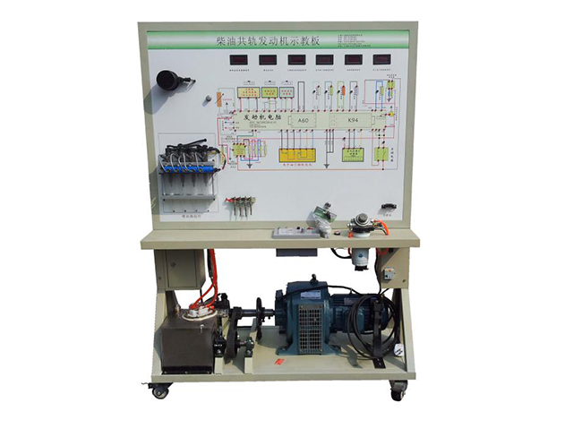
一、产品简介
该设备采用 解放CA1121/CA6110 发动机电气系统的真实部件（包含：发动机起动系/充电系/预热系统/喷射系统），充分展示发动机电气系统的组成结构和工作过程。
适用于学校对发动机电气系统理论和维修实训的教学需要。
本设备满足汽车职业教育的“五个对接十个衔接”的教学需要。
二、功能特点
1.真实可运行的发动机电气系统，模拟发动机电气系统工作，充分展示发动机电气系统的组成结构和工作过程。
2.示教板面板采用耐创击、耐污染、防火、防潮的高级铝塑板，表面经特殊工艺喷涂底漆处理；面板打印有永不褪色的彩色电路图与工作原理示意图；学员可直观对照电路图和实 物，认识和分析发动机电气系统的工作原理。
3.示教板面板上安装有检测端子，可直接在面板上检测发动机电气系统电路元件的电信号，如电阻、电压、电流、频率信号等。
4.示教板面板部分采用1.5mm冷板冲压成形结构，外形美观；底架部分采用钢结构焊接，表面采用喷涂工艺处理，带自锁脚轮装置，示教板底座上配有40cm左右的桌面，方便放置资料、轻型检测仪器等。
5.示教板工作采用普通220V交流电源，经内部电路变压整流转换成12V直流电源，无需蓄电池，减少充电的麻烦，12V直流电源有防短路功能。
三、技术规格
外形尺寸（约）：1240×600×1700mm(长×宽×高)
外接电源：AC 220V±10% 50Hz
工作电压：DC 12V
工作温度：-40℃～+50℃
燃油压力表：0～10kg/psi
颜色：7032
钢管：40*40*3mm
机柜：1.5mm冷板冲压成形，背面设置维修门；
移动脚轮：100*60mm

